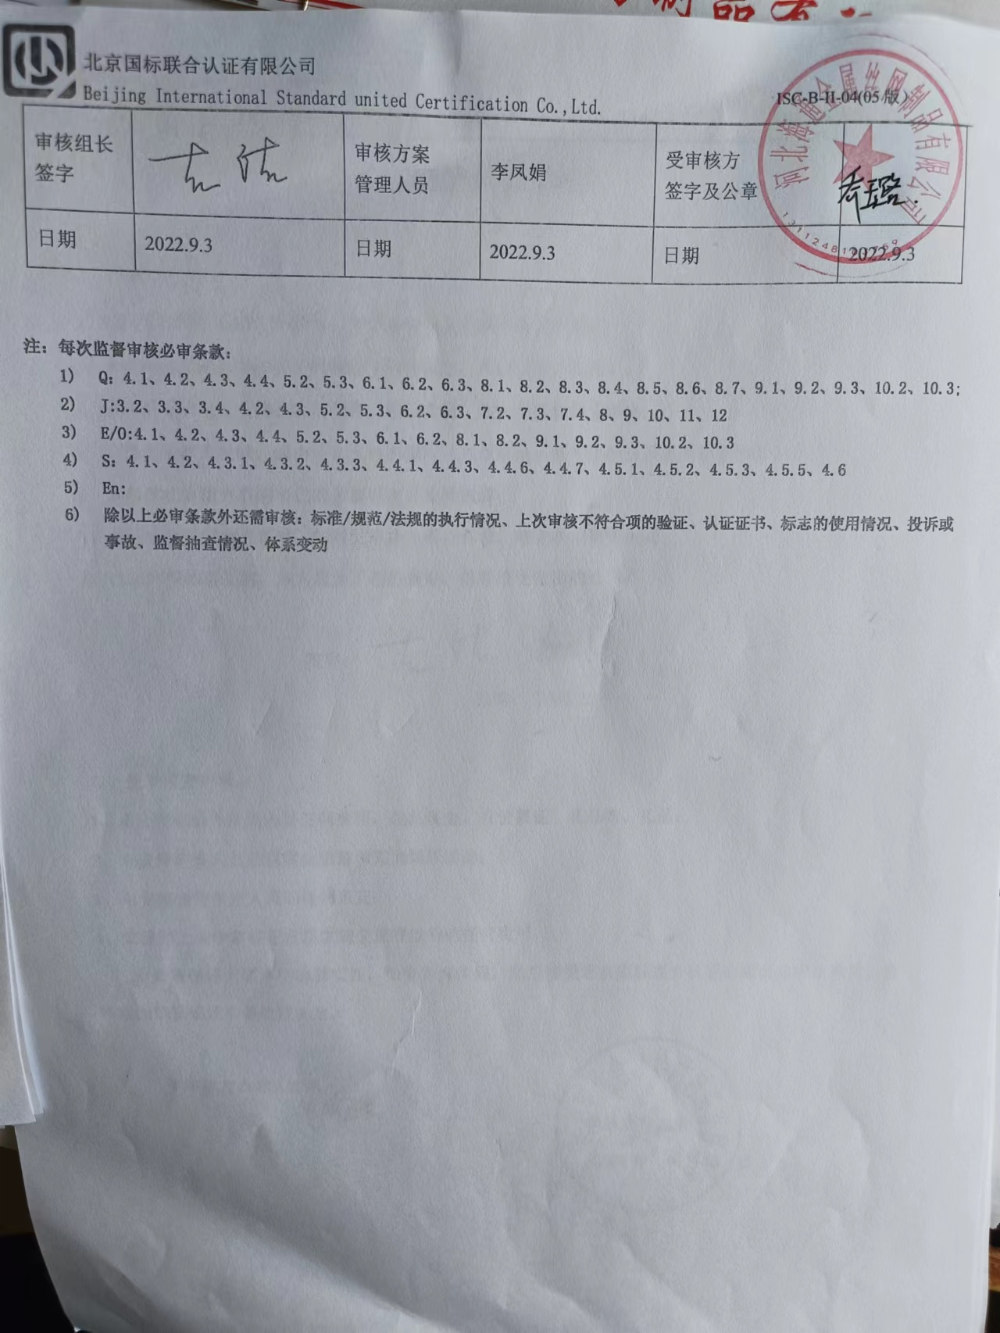

审核计划
受审核方名称 |  | 河北海通金属丝网制品有限公司
注册地址 |  | 饶阳县王同岳乡马长屯村创业路20号
经营地址 |  | 饶阳县王同岳乡马长屯村创业路20号
联系人 |  | 乔璐璐 |  |  | 联系电话 |  | 15531889585 |  |  | 邮箱 |  | 1123263779@qq.com
合同编号. |  | 0589-2021-Q-2022 |  |  | 审核领域 |  | ■QMS□EcMS■EMS■OHSMS
审核类型 |  | □初次认证第（二）阶段■监督审核 □再认证 □扩项审核 ☑其他（暂停恢复）
审核方法 |  | □现场审核 ■远程审核 □现场结合远程审核 □非现场审核（仅限一阶段）
远程审核方式 |  | ☑音频☑视频□数据共享□远程接入
远程审核资源 |  | ☑网络 ☑智能手机 ☑台式电脑 ☑笔记本电脑 □录像机 □照相机 □可穿戴设备
审核目的 |  | ☑对被暂停客户进行跟踪审核，验证被暂停原因是否已消除，以确定是否恢复认证注册资格。  ☑监督审核：验证组织管理体系的符合性和持续有效性，以确定是否推荐保持认证注册资格。
审核范围 |  | Q：隔离栅、防眩网、防眩板、声屏障的生产及销售  E：隔离栅、防眩网、防眩板、声屏障的生产及销售所涉及场所的相关环境管理活动  O：隔离栅、防眩网、防眩板、声屏障的生产及销售所涉及场所的相关职业健康安全管理活动 |  |  |  |  |  |  |  |  | 专业  代码 | Q：17.12.03  E：17.12.03  O：17.12.03
审核准则 |  | ■GB/T19001-2016/ISO 9001:2015 □GB/T 50430-2017  ■GB/T24001-2016/ISO 14001:2015  ■GB/T45001-2020/ISO45001：2018标准  ☑适用于受审核方的法律法规及其他要求； ☑认证合同  ☑受审核方管理体系文件 (手册版本号：B )
审核日期 |  | 远程审核于2022年09月05日 上午至2022年09月06日 上午(共1.5天)
审核语言 |  | ☑普通话□英语□其他
审核组成员
组内身份 | 姓名 |  | 性别 | 注册证书号 |  |  | 专业代码 |  | 联系电话 |  |  |  |  | 组内代码
组长 | 吉洁 |  | 女 | 2019-N1QMS-3022240  2020-N1EMS-3022240  2020-N1OHSMS-3022240 |  |  | Q:17.12.03  E:17.12.03  O:17.12.03 |  | 18633812642 |  |  |  |  | A
组员 | 杨园 |  | 女 | 2021-N1QMS-1215052  2022-N1EMS-1215052  2022-N1OHSMS-1215052 |  |  | Q:17.12.03  E:17.12.03  O:17.12.03 |  | 13223424716 |  |  |  |  | B
承诺: 在审核过程中接触的有关受审核方特定产品或机密信息，未经受审核方书面同意不得透露给第三方。当法律要求需要信息提供给第三方时，公司书面通知受审核方所要提供的信息。
审核组长  签字 | 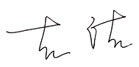 |  |  | 审核方案  管理人员 |  | 李凤娟 |  | 受审核方  签字及公章
日期 | 2022.9.3 |  |  | 日期 |  | 2022.9.3 |  | 日期 |  |  |  |  | 2022.9.3

注：每次监督审核必审条款：
- Q：4.1、4.2、4.3、4.4、5.2、5.3、6.1、6.2、6.3、8.1、8.2、8.3、8.4、8.5、8.6、8.7、9.1、9.2、9.3、10.2、10.3;
- J:3.2、3.3、3.4、4.2、4.3、5.2、5.3、6.2、6.3、7.2、7.3、7.4、8、9、10、11、12
- E/O:4.1、4.2、4.3、4.4、5.2、5.3、6.1、6.2、8.1、8.2、9.1、9.2、9.3、10.2、10.3
- S：4.1、4.2、4.3.1、4.3.2、4.3.3、4.4.1、4.4.3、4.4.6、4.4.7、4.5.1、4.5.2、4.5.3、4.5.5、4.6
- En:
- 除以上必审条款外还需审核：标准/规范/法规的执行情况、上次审核不符合项的验证、认证证书、标志的使用情况、投诉或事故、监督抽查情况、体系变动

审核日程安排
日期 | 时间 | 受审核部门、场所及审核内容 | 审核人员
2022.9.5 | 8:00-8:30 | 首次会议（管理层） | AB微信视频
 | 8:30-10:00 | 管理层：暂停恢复情况；范围的确认、资质的确认、法律法规执行情况、上级部门抽查及相关方投诉情况、上次不符合验证；组织及其环境；相关方的需求和希望；管理体系的范围；管理体系及其过程；领导作用和承诺；以顾客为关注焦点；管理方针；组织的岗位、职责权限；应对风险和机会的策划；目标和实现计划；变更的策划；资源提供；合规义务；危险源辨识、风险评价；合规性评价；监视和测量总则；管理评审；总则；持续改进；  Q4.1/4.2/4.3/4.4/5.1/5.2/5.3/6.1/6.2/6.3/7.1/9.1.1/9.3/10.1/10.3  EO4.1/4.2/4.3/4.4/5.1/5.2/5.3/6.1/6.2/7.1/9.1.1/9.3/10.1/10.3 | B微信沟通、文件传输
 | 8:30-17:00 | 生产技术部：组织的岗位、职责权限；目标、方案；环境因素/危险源识别评价；基础设施；运行环境；监视和测量资源；运行的策划和控制；产品和服务的设计和开发；生产和服务控制；标识和可追溯性；产品防护；顾客或外部供方财产；交付后活动；变更的控制；产品和服务的放行；不合格品的控制；运行控制；应急准备和响应；  Q5.3/6.2/7.1.3/7.1.4/7.1.5/8.1/8.3/8.5/8.6/8.7  EO5.3/6.2/6.1.2/8.1/8.2 | A微信沟通、文件传输
 | 10:00-17:00 | 办公室：组织的岗位、职责权限；目标、方案；环境因素/危险源识别评价；员工参与协商；合规义务；法律法规要求；运行控制；应急准备和响应；绩效的监视和测量；合规性评价；内部审核；不合格及纠正措施；产品和服务要求；外部提供的过程、产品和服务的控制；生产和服务控制；顾客满意；  Q5.3/6.2/8.2/8.4/8.5.1/9.1/9.2/10.2  EO5.3/6.2/6.1.2/6.1.3/8.1/8.2/9.1/9.2/10.2；O5.4 | B微信沟通、文件传输
2022.9.6 | 8:00-11:30 | A继续审核生产技术部  B继续审核办公室 | AB微信沟通、文件传输
 | 11:30-12:00 | 末次会议（管理层） | AB微信视频
 | 注 | 12:00-13:00为午休时间

